**Documentatie Mobile App K0497**

Attracties

|  |  |
| --- | --- |
| Naam developer | Yaimo Collins |
| Datum | 20/10/2020 |
| Versie | 1.0 |

Inhoud

1 - Projectopdracht 3

2- Eisen en wensen 3

3- Keuze van het type mobiele applicatie 4

4 - Keuze van ontwikkelplatform 5

6 - Beschrijving van de database 6

7 – Testplan 7

# 1 - Projectopdracht

Opdrachtgever is G. Stevens, de beheerder van de website Attractie.NL, een portaal waar alle attracties zoals Efteling, Duinrell en dierenparken op te vinden zijn. De website geeft een overzicht van alles wat er te doen is in Nederland en waar.

De website heeft nog geen mobiele app. Voordat deze wordt gemaakt wilt u – om alle deelnemende parken te overtuigen – dat er op zeer korte termijn een demo wordt ontwikkeld die de mogelijkheden van een mobiele telefoon laat zien. Omdat alle medewerkers van Attractie.nl over een Android telefoon beschikken, ligt ontwikkeling voor dit platform het meest voor de hand.

# 2- Eisen en wensen

* Een startscherm waarbij een lijst van attracties getoond wordt
* Op een attractie kan worden doorgeklikt naar een pagina met een foto van het pretpark
* Gegevens worden geladen uit een database gehaald

# 3- Keuze van het type mobiele applicatie

De keuze is gemaakt omdat iedereen van de opdrachtgevers een Android telefoon hebben, zoals beschreven hierboven.

# 4 - Keuze van ontwikkelplatform

De keuze van het ontwikkelplatform wordt dan ook makkelijk als iedereen een Android telefoon heeft. Het ontwikkel platform wordt Android Studio met de taal Java. Als database wordt Firebase gebruikt, zodat je later makkelijk een admin panel kunt maken.

# 6 - Beschrijving van de database

De database die gebruikt gaat worden is Firebase. Dit is een realtime database die werkt met JSON files. Hierdoor kan je makkelijk gebruik maken van een lichte database en je kan hem ook nog eens realtime bewerken.

# 7 – Testplan

Functionaliteiten:

* **Startscherm met een lijst van attracties**

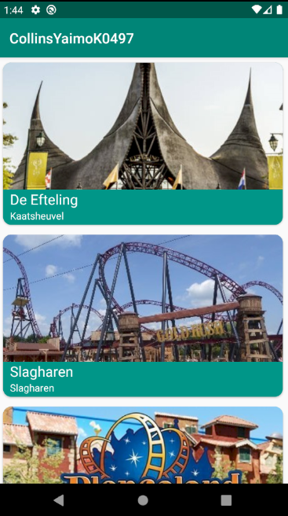

* **Vervolgscherm**

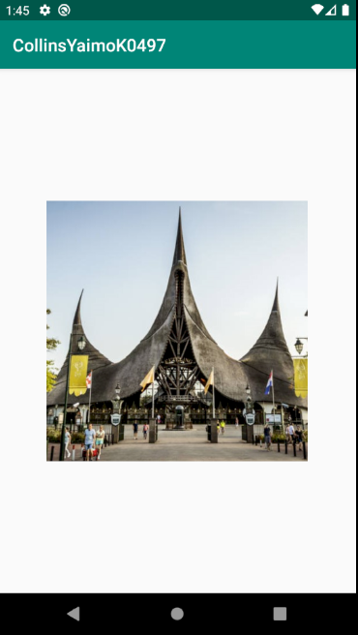

* **Externe database**

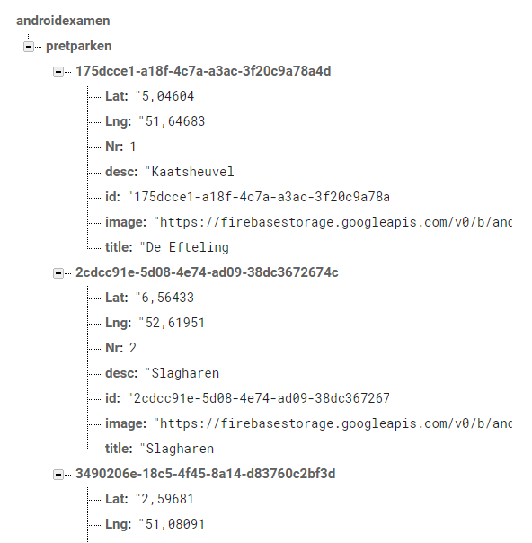

* **Tonen van verkleinde versies van de afbeeldingen**

